**ФЕДЕРАЛЬНОЕ ГОСУДАРСТВЕННОЕ АВТОНОМНОЕ ОБРАЗОВАТЕЛЬНОЕ УЧРЕЖДЕНИЕ ВЫСШЕГО ОБРАЗОВАНИЯ «САМАРСКИЙ НАЦИОНАЛЬНЫЙ ИССЛЕДОВАТЕЛЬСКИЙ УНИВЕРСИТЕТ ИМЕНИ АКАДЕМИКА С.П. КОРОЛЕВА (САМАРСКИЙ УНИВЕРСИТЕТ)»**

ИНСТИТУТ ИНФОРМАТИКИ, МАТЕМАТИКИ И ЭЛЕКТРОНИКИ Факультет информатики Кафедра программных систем

ОТЧЁТ

по лабораторной работе

**Моделирование процесса температуропроводности в тонкой прямоугольной пластине**

Дисциплина

**Моделирование информационных процессов и систем**

Задание № 9

Студент: Гижевская В.Д.  
Группа: 6313 – 020302D   
Преподаватель: Баландин А.В.  
Оценка: _______________  
Дата: _________________

Самара

2021

Содержание

1. Вариант задания 3

2. Непрерывно-детерминированная модель процесса температуропроводности в форме системы дифференциальных и алгебраических уравнений в соответствии с заданием 4

3. Преобразование модели в систему конечноразностных и алгебраических уравнений 6

4. Вид исходной матрицы начальных и граничных условий 7

5. Построение матрицы функции температуропроводности в MS EXCEL 8

6. Проверка влияния выбора шага дискретизации по времени на устойчивость вычисления временных слоёв матрицы функции температуропроводности 10

7. Получение стационарного состояния температуры в точках пластины в матричной и графической форме 12

1. **Вариант задания**

В качестве объекта рассматривается квадратная пластина со стороной равной 1. Полагается также, что процесс температуропроводности описывается однородным уравнением с коэффициентом $a=1$:

$${u'}_{t}-( {u"}_{xx} + {u"}_{yy} ) = 0.$$

Начальная температура пластины: $u(x,y,0)=0$, т.е. температура внутри тела (за исключением границы) везде равна 0. Длина каждого участка изоляции, заданной на границе, равна 0,5*l*.

x

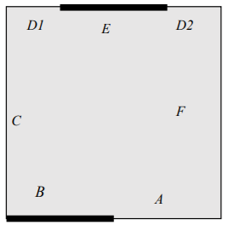

y

Граничные условия:

* Участок *А*: $u\left(x,0\right)=10x, l(A)=l(B)$
* Участок *B*: теплоизоляция
* Участок *С*: $u\left(0,y\right)={10}^{y}$
* Участок l(*D1*) = l(*D2*)=0,25: $u\left(x,1\right)={10}^{x}$
* Участок *E:* теплоизоляция
* Участок F: $u\left(1,y\right)=\left(\frac{5}{\sqrt{2π0,01}}e^{-\left(\frac{{\left(x-0,5\right)}^{2}}{0,02}\right)}\right)$

1. **Непрерывно-детерминированная модель процесса температуропроводности в форме системы дифференциальных и алгебраических уравнений в соответствии с заданием**

Процесс температуропроводности внутри пластины описывается однородным дифференциальным уравнением, с коэффициентом $a= 1,$ $f\left(x,y,t\right)≡0:$

$\frac{∂u(x,y,t)}{∂t}-\left(\frac{∂^{2}u(x,y,t)}{∂x^{2}}+\frac{∂^{2}u(x,y,t)}{∂y^{2}}\right)=0$.

Температура, заданная вдоль границ пластины A, C, D, F со временем не меняется (статична) – граничные условия 1-го рода:

* Сторона A: $u_{A}\left(x,0\right)=10x, y∈\left[0,6;1\right].$
* Сторона C: $u_{c}\left(0,y\right)={10}^{y}, x∈\left[0;0,9\right].$
* Сторона D1: $u_{D1}\left(x,1\right)={10}^{x}, y∈\left[0;0,2\right].$
* Сторона D2: $u_{D2}\left(x,1\right)={10}^{x}, y∈\left[0,8;1\right].$
* Сторона F: $u_{F}\left(1,y\right)=\left(\frac{5}{\sqrt{2π0,01}}e^{-\left(\frac{{\left(x-0,5\right)}^{2}}{0,02}\right)}\right), x∈\left[0,1;0,9\right]$

Сторона пластины B термоизолирована и в направлении нормали $\vec{n_{B}}$ к границе B отсутствует тепловой поток. При этом угол с Ox составляет $α_{B}=π.$ А с Oy: $β_{B}=\frac{π}{2}$. Для границы E поток отсутствует в направлении $\vec{n_{E}}$. При этом углы будут: с Ox $α_{E}=0$, c Oy: $β_{E}=-\frac{π}{2}$. Тогда граничное условие термоизоляции будет иметь вид:

* Участок B: $\frac{∂u_{B}}{∂\vec{n_{B}}}=\cos\left(π\right)\frac{∂u_{B}}{∂x}+cos\left(\frac{π}{2}\right)\frac{∂u_{B}}{∂y}=-\frac{∂u_{B}}{∂x}=0$
* Участок E: $\frac{∂u_{E}}{∂\vec{n_{E}}}=\cos\left(0\right)\frac{∂u_{E}}{∂x}+cos\left(-\frac{π}{2}\right)\frac{∂u_{E}}{∂y}=\frac{∂u_{E}}{∂x}=0$

В качестве начальных условий положим, что при $t=0$ температура во всех точках равна 0:

$${u\left(x,y,0\right)|}_{(x,y)∈G\backslash Г}=0,$$

т.е. температура внутри тела (за исключением границы) везде равна 0.

Приведенное описание предмета не содержит условий 3-го рода (т.к. описываются условия начальные). Таким образом, все отношения между параметрами модели $M_{S}$ заданы, и модель представляется в виде:

$$M_{S}=⊗_{S}\left\{\begin{matrix}\frac{∂u\left(x,y,t\right)}{∂t}-\left(\frac{∂^{2}u\left(x,y,t\right)}{∂x^{2}}+\frac{∂^{2}u\left(x,y,t\right)}{∂y^{2}}\right)=0; \\ u_{A}\left(x,0\right)=10x, y∈\left[0,6;1\right]; \\ \begin{matrix}u_{c}\left(0,y\right)={10}^{y}, x∈\left[0;0.9\right]; \\ u_{D1}\left(x,1\right)={10}^{x}, y∈\left[0;0,2\right]; \\ u_{D2}\left(x,1\right)={10}^{x}, y∈\left[0,8;1\right]; \\ \begin{matrix}u_{F}\left(1,y\right)=\left(\frac{5}{\sqrt{2π0,01}}e^{-\left(\frac{{\left(x-0,5\right)}^{2}}{0,02}\right)}\right), x∈\left[0,1;0,9\right]; \\ \frac{∂u_{B}}{∂\vec{n_{B}}}=\cos\left(π\right)\frac{∂u_{B}}{∂x}+cos\left(\frac{π}{2}\right)\frac{∂u_{B}}{∂y}=-\frac{∂u_{B}}{∂x}=0; \\ \begin{matrix}\frac{∂u_{E}}{∂\vec{n_{E}}}=\cos\left(0\right)\frac{∂u_{E}}{∂x}+cos\left(-\frac{π}{2}\right)\frac{∂u_{E}}{∂y}=\frac{∂u_{E}}{∂x}=0; \\ {u\left(x,y,0\right)|}_{\left(x,y\right)∈G\backslash Г}=0.\end{matrix}\end{matrix}\end{matrix}\end{matrix}\right\}$$

1. **Преобразование модели в систему конечноразностных и алгебраических уравнений**

Для получения значений изменяющейся во времени температуры в точках пластины применим метод конечных разностей для нахождения решения дифференциального уравнения. Для этого заменим все дифференциальные уравнения конечно-разностными аналогами.

Поскольку пластина квадратная, то шаги дискретизации выберем одинаковые по $x$ и $y$, т.е. $h_{x}=h_{y}=h$, тогда $λ=\frac{h_{x}}{h_{y}}=1.$ Так как сторона квадрата равна 1, то $h=\frac{1}{n}, n$– количество делений дискретизации, т.е. n = 10. Шаг дискретизации по времени будет равен $τ=μh^{2}$.

Конечно-разностная форма однородного дифференциального уравнения в данном случае примет вид:

$$u_{ij}^{k+1}=u_{ij}^{k}+μ\left[u_{i+1j}^{k}-4u_{ij}^{k}+u_{i-1j}^{k}+u_{ij+1}^{k}+u_{ij-1}^{k}\right]$$

или:

$u_{ij}^{k+1}=\left(1-4μ\right)u_{ij}^{k}+μ\left[u_{i+1j}^{k}+u_{i-1j}^{k}+u_{ij+1}^{k}+u_{ij-1}^{k}\right]$*,*

где $i=\overline{1,9},j=\overline{1,9}.$

Конечно-разностное уравнение граничного условия термоизоляции на границах B и E примет вид:

$$\frac{∂u_{B}}{∂\vec{n_{B}}}=-\frac{∂u_{B}}{∂y}≈\frac{{u_{i+1j}^{k}-u_{ij}^{k}|}_{\left(x_{i},y_{j}\right)∈B}}{h}=0,$$

$$\frac{∂u_{E}}{∂\vec{n_{E}}}=\frac{∂u_{E}}{∂y}≈\frac{{u_{ij}^{k}-u_{i+1j}^{k}|}_{\left(x_{i},y_{j}\right)∈E}}{h}=0.$$

1. **Вид исходной матрицы начальных и граничных условий**

Граничные условия 1-го рода:

* Сторона A: $u_{A}\left(x,0\right)=10x, y∈\left[0,6;1\right]$
* Сторона C: $u_{c}\left(0,y\right)={10}^{y}, x∈\left[0;0,9\right]$
* Сторона D1: $u_{D1}\left(x,1\right)={10}^{x}, y∈\left[0;0,2\right]$
* Сторона D2: $u_{D2}\left(x,1\right)={10}^{x}, y∈\left[0,8;1\right]$
* Сторона F: $u_{F}\left(1,y\right)=\left(\frac{5}{\sqrt{2π0,01}}e^{-\left(\frac{{\left(x-0,5\right)}^{2}}{0,02}\right)}\right), x∈\left[0,1;0,9\right]$

Условия термоизоляций (условие 2-го рода):

* Участок B: $\frac{∂u_{B}}{∂\vec{n_{B}}}=\cos\left(π\right)\frac{∂u_{B}}{∂x}+cos\left(\frac{π}{2}\right)\frac{∂u_{B}}{∂y}=-\frac{∂u_{B}}{∂x}=0$
* Участок E: $\frac{∂u_{E}}{∂\vec{n_{E}}}=\cos\left(0\right)\frac{∂u_{E}}{∂x}+cos\left(-\frac{π}{2}\right)\frac{∂u_{E}}{∂y}=\frac{∂u_{E}}{∂x}=0$

Дискретный вид:

* Участок A: $u_{0j}^{k}=10x_{0,1j}, jϵ\{6,7,8,9,10\}, ∀k=0,1,2,3,4,…$
* Участок C: $u_{i0}^{k}={10}^{y_{0,1i}}, iϵ\{0,1,2,3,4,5,6,7,8,9\}, ∀k=0,1,2,3,4,…$
* Участок D1: $u_{10j}^{k}={10}^{x_{0,1i}},jϵ\{0,1,2\}, ∀k=0,1,2,3,4,…$
* Участок D2: $u_{10j}^{k}={10}^{x_{0,1i}},jϵ\{8,9,10\}, ∀k=0,1,2,3,4,…$
* Участок F: $u_{i10}^{k}=\left(\frac{5}{\sqrt{2π0,01}}e^{-\left(\frac{{\left(x_{0,1i}-0,5\right)}^{2}}{0,02}\right)}\right),$
$$iϵ\left\{1,2,..,9\right\}, ∀k= 0,1,2,3,4,…$$

* Участок B: $u_{0j}^{k}=u_{i+1j}^{k}, jϵ\{1,2,3,4,5\}, k=0,1,2,3,4,…$.
* Участок E: $u_{10j}^{k}=u_{ij-1}^{k}, jϵ\{3,4,5,6,7\}, ∀k=0,1,2,3,4,…$

Начальные условия:

$$u_{i,j}^{k}=0, i=\overline{1,9}, j=\overline{1,9}.$$

Вид исходной матрицы:

$$U^{0}=\left[\begin{matrix}1 & 1,259 & 1,585 & 1,995 & 2,512 & 3,162 & 3,981 & 5,012 & 6,310 & 7,943 & 10 \\ 0 & 0 & 0 & 0 & 0 & 0 & 0 & 0 & 0 & 0 & 1,259 \\ 0 & 0 & 0 & 0 & 0 & 0 & 0 & 0 & 0 & 0 & 1,585 \\ 0 & 0 & 0 & 0 & 0 & 0 & 0 & 0 & 0 & 0 & 0 \\ 0 & 0 & 0 & 0 & 0 & 0 & 0 & 0 & 0 & 0 & 0 \\ 0 & 0 & 0 & 0 & 0 & 0 & 0 & 0 & 0 & 0 & 0 \\ 6 & 0 & 0 & 0 & 0 & 0 & 0 & 0 & 0 & 0 & 0 \\ 7 & 0 & 0 & 0 & 0 & 0 & 0 & 0 & 0 & 0 & 0 \\ 8 & 0 & 0 & 0 & 0 & 0 & 0 & 0 & 0 & 0 & 6,310 \\ 9 & 0 & 0 & 0 & 0 & 0 & 0 & 0 & 0 & 0 & 7,943 \\ 10 & 0,002 & 0,070 & 0,854 & 3,826 & 6,308 & 3,826 & 0,854 & 0,070 & 0,002 & 10\end{matrix}\right]$$

1. **Построение матрицы функции температуропроводности в MS EXCEL**

На рисунке 1 приведены исходные данные и оформление вычислений в Excel предшествующего и следующего временных слоёв пластины.

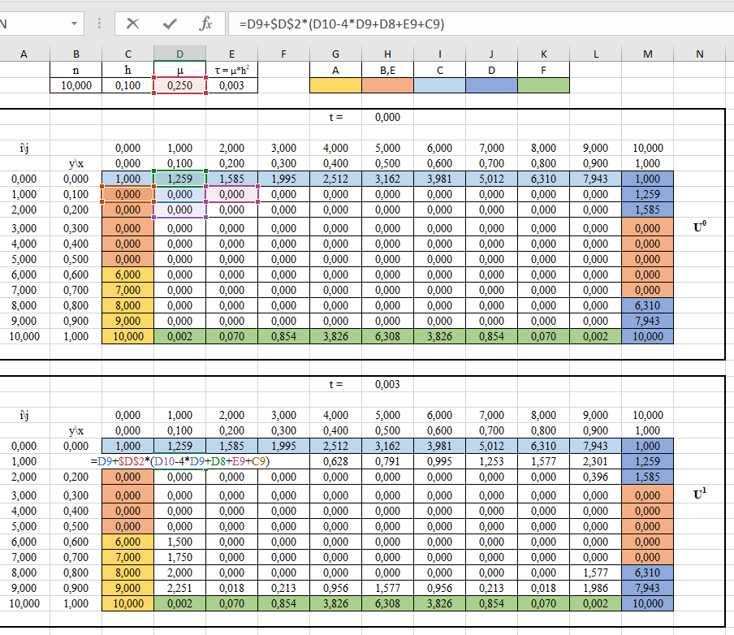

Рисунок 1 - Внешний вид матрицы температуропроводности в MS EXCEL

Граничные ячейки матриц выделены фоновым цветом. Значения в этих ячейках вычисляются в соответствии с формулами граничных условий. Первая матрица *U*0 содержит численные значения температур внутри пластины в начальный момент времени, по условию они равны нулю. Во второй матрице *U*1 ячейки электронной таблицы содержат формулы вычисления температур с помощью конечно-разностных уравнений. На рисунке 1 для ячейки D26 в поле формулы системы Excel приведено соответствующее выражение. Эту формулу необходимо скопировать во все внутренние ячейки пластины.

Для того чтобы сделать следующий шаг во времени необходимо копию предыдущей матрицы *Uk* разместить под ней на том же листе так, чтобы формулы новой матрицы *Uk*+1 корректно сослались на нужные ячейки матрицы *Uk*. Ячейка с указанием времени, должна содержать формулу изменения времени и при копировании должна автоматически обновляться.

Копирование матриц для получения следующего временного слоя имеет смысл выполнять до тех пор, пока результаты вычислений согласуются между собой. На практике несогласованность результатов вычислений, возникающая из-за накапливающейся методической погрешности и погрешности вычислений, можно констатировать при появлении, например, отрицательных значений температуры (итерационный вычислительный процесс начинает расходиться). В этом случае необходимо завершить процесс вычислений и оценить полученные результаты.

Используя машинную графику системы Exсel, можно содержимое выделенной текущей матрицы изобразить в виде контурной диаграммы температур поверхности пластины. А именно, выбрав стандартную диаграмму типа «поверхность» в виде «контурной диаграммы» с рядами в столбцах, представляющей собой вид сверху на поверхностную диаграмму, можно построить температурные поля пластины для различных временных сечений. Цвета на диаграмме будут соответствовать интервалам значения температуры.

1. **Проверка влияния выбора шага дискретизации по времени на устойчивость вычисления временных слоёв матрицы функции температуропроводности**

Рассмотрим случай, когда параметр $μ=1,0$*.* Тогда можно увидеть, что вычислительный процесс начинает расходиться на втором временном слое.

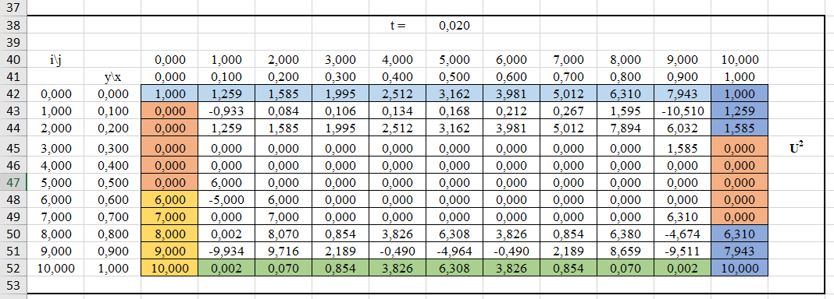

Рисунок 2 – Результат вычисления матрицы на втором временном слое при $μ=1,0$

Пусть теперь $μ=0,5$*,* тогда вычислительный процесс расходится, начиная с третьего временного слоя.

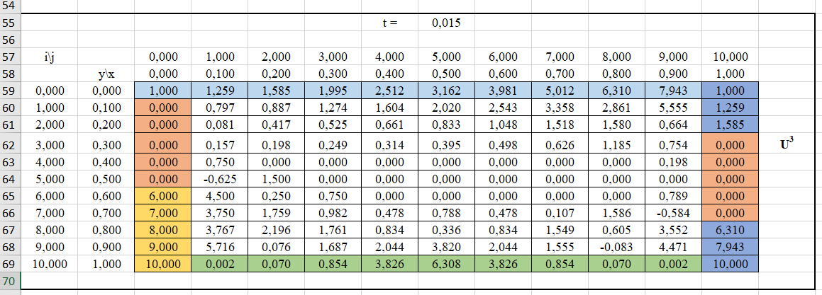

Рисунок 3 – Результат вычисления матрицы на третьем временном слое при $μ=0,5$

Выбрав $μ=0,25$, можно убедиться, что даже на 150-м временном слое вычислительный процесс не расходится. Следовательно, чем меньше $μ$, тем более устойчивый вычислительный процесс.

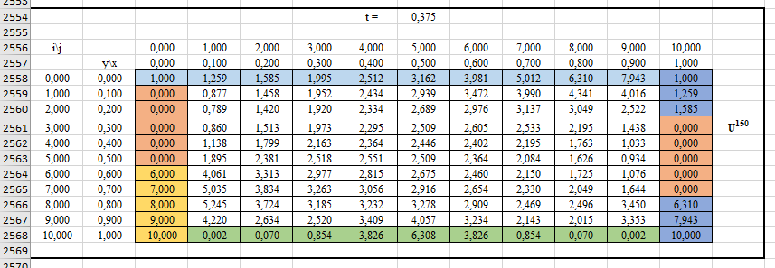

Рисунок 4 - Результат вычисления 150 временного слоя

Следовательно, можно сделать вывод: параметр $μ$ нужно подбирать практически. При этом стоит учитывать, что при больших значениях этого параметра вычислительный метод начинает расходиться через несколько временных слоёв. Однако, выбрав слишком маленькое значение, вычислительный метод долго не будет сходиться, что займёт гораздо больше временных слоёв. Также можно пользоваться правилом $< \frac{h^{2}}{4}$.

1. **Получение стационарного состояния температуры в точках пластины в матричной и графической форме**

Стационарное состояние получено при $μ=0,25$ на 180-м временном слое.

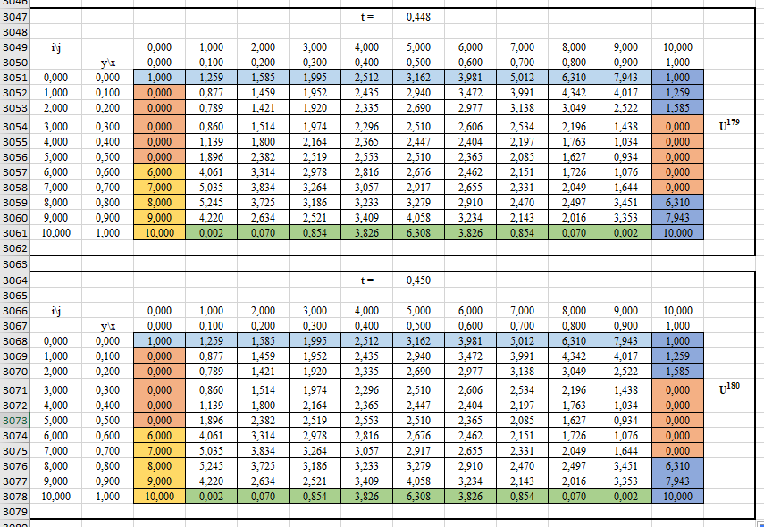

Рисунок 5 - Стационарное состояние вычислительного метода при $μ=0,25$

Стационарное состояние определяется по тому, что на участках с теплопроводностью значение температуры не изменяется. Графически слои времени представлены на рисунке 6.

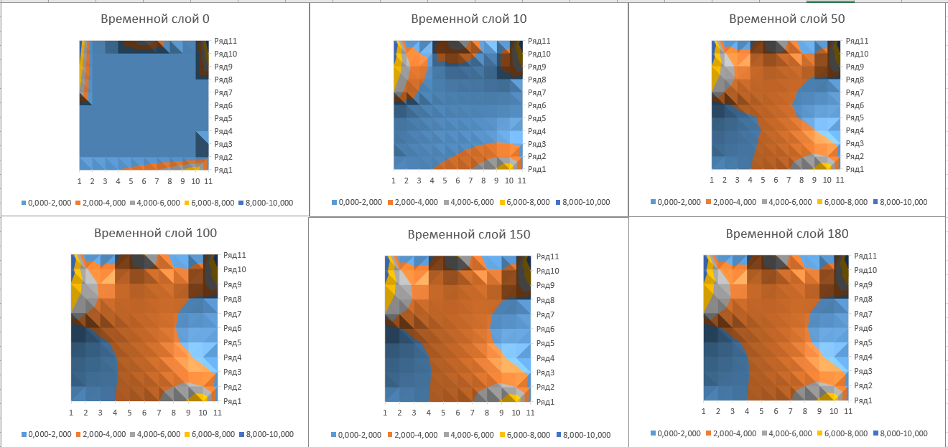

Рисунок 6 - Графическое представление временных слоёв